ژئوشیمی و جایگاه زمین ساختی سنگ های آتشفشانی و نیمه عمیق شرق خوسف
◊◊◊◊◊◊◊
آسیه، رحمانی ^{*1} ؛ محمدحسین، یوسف زاده ²؛ سیدسعید، محمدی²
1- دانشجوی کارشناسی ارشد پترولوژی، دانشگاه بیرجند
2- دانشگاه بیرجند، دانشکده علوم، گروه زمین شناسی
mhyousefzadeh@birjand.ac.ir
چكيده :
منطقه مورد مطالعه در 10 کیلومتری شرق خوسف( جنوب غرب بیرجند) واقع شده است. این منطقه در محدوده ی زمین درز سیستان و بلوک لوت قرار گرفته است. واحدهای گدازه ای مورد نظر در محدوده آندزیت، تراکی آندزیت و داسیت قرار می گیرند. از واحدهای آذرآواری می توان به توف، برش و آگلومرا اشاره کرد. سری ماگمائی این سنگ ها کالک آلکالن است. سنگ های منطقه از LILE( Th, Ba, Rb, Sr) غنی و از عناصر Zr,Hf, Y, Yb, HFSE(Ti, Ta, Nb) تهی شده اند. در این نمودارها بی هنجاری منفی(Ti, Ta, Nb) دیده می شود که نشانگر وابستگی ماگمای سازنده این سنگ های آتشفشانی به پهنه ی فرورانش است. در نمودار بهنجار شده با گوشته اولیه دارای یک الگوی تفریق یافته از عناصر کمیاب خاکی و بدون بی هنجاری منفی یوروپیم هستند. مقادیر بالای Sr، نبود بی هنجاری منفی Eu، غنی شدگی LILE و تهی شدگی HFSE، Y و Yb نشانگر حضور گارنت، آمفیبول و نبود پلاژیوکلاز در منشا^{ء} ذوب است.
کلید واژه آندزیت، کالک آلکالن، فرورانش، بلوک لوت.
Geochemistry and Mineralogy of volcanic and subvolcanic rocks in the east of Khousf (southwest of Birjand).
M. H. Yousefzadeh *; A. Rahmani; S. S. Mohammadi
Geology Department, faculty of sciences, University of Birjand.
◊◊◊◊◊◊◊
Abstract:
The study area is located 10 kilometers East Khoosf (South Weast Birjand). The area is located of the Sistan suture zone and Lut block. The lava units tuck within andesite, traciandesite and dacite. Pyroclastic units can be tuff, agglomerate and beresh. This rock is calc-alkaline magmatic series. Rocks of LILE (Th, Ba, Rb, Sr) rich and the elements Zr, Hf, Y, Yb, HFSE (Ti, Ta, Nb) are depleted.In this charts negative anomaly (Ti, Ta, Nb) can be seen that marker dependence magma of volcanic rock to the subduction zone. In the primitive mantle normalized charts with a differentiated pattern of rare earth elements Eu are no negative anomaly. High levels of Sr, was negative anomaly of Eu, enriched LILE and depletion HFSE, Y and Yb indicate the presence of garnet, amphibole and plagioclase not melt in origin.
Keywords : andesite, calc-alkaline, subduction, Block Lot
مقدمه :
منطقه ی مورد مطالعه در خاور ایران و در خراسان جنوبی، در10 کیلومتری شرق خوسف (جنوب غرب بیرجند)، بین ′42◦58 و ′00◦58 طول جغرافیایی و ′42◦32 و ′48◦32 عرض جغرافیایی و بر اساس نقشه 1:100000 زمین شناسی خوسف ( وحدتی دانشمند و خلقی، 1367) در بلوک لوت و مرز آن با زون سیستان واقع شده است. سنگ های آتشفشانی ترشیری منطقه خوسف بصورت آذر آواری، گدازه ای و گنبدی رخنمون دارند. بر اساس تقسیم بندی های ژئوشیمیایی، سنگ های گدازه ای شامل: داسیت، آندزیت و تراکی آندزیت می باشد. از نظر کانی شناسی و بافت دراین سنگ ها تنوع دیده میشود. سری ماگمائی این سنگ ها کالک آلکالن است. تمام قرائن کانی شناسی ، سنگ شناسی و ژئوشیمیایی حکایت ازمحیط حاشیه فعال قاره ای دارد.
یوسف زاده (1388) سنگ های آتشفشانی ترشیری منطقه ی بیرجند- خوسف را جزو سری کالک آلکالن پتاسیم متوسط به بالا و محیط تکتونوماگمایی آنهارا از نوع کوهزایی و حاشیه ی فعال قاره ای معرفی کرده است.
ابوطالبی (1393) سنگهای آتشفشانی منطقه را از نوع کالک آلکالن معرفی کرده که در گروه پتاسیم بالا تا شوشونیتی قرار می گیرند و از نظر تکتونیکی وابسته به فرورانش در یک حاشیه فعال قاره ای اند.
ژئوشیمی:
یکی از مهمترین نمودارها برای تقسیم بندی سنگ های توده های اتشفشانی نمودار درصد وزنی SiO₂ در برابر مجموع درصد وزنی Na₂O+ K₂O است که توسط پژوهشگران زیادی نظیر Cox, 1979 و Middlemost, 1994 و همکاران استفاده شده است. در اینجا از نمودار Cox, 1979 ( شکل 1) برای نشان دادن تقسیم بندی سنگ های آتشفشانی بهره بردیم و نمونه های منطقه مورد مطالعه در گستره ی آندزیت، داسیت و تراکی آندزیت قرار گرفته اند.
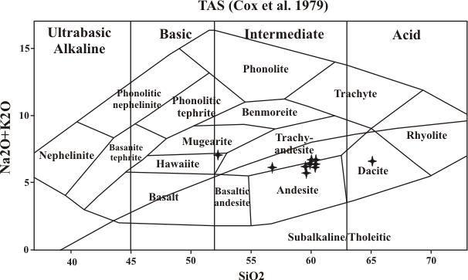
شکل1 - نمودار تقسیم بندی سنگ ها بر اساس TAS(cox et al. 1979) SiO2/Na2O+ K2O.
به منظور تعیین سری ماگمایی از نمودارAFM در( شکل 2) استفاده شد که نمونه ها در محدوده کالک آلکالن قرار گرفته اند. سری کالک آلکالن یک سری مهم در سنگ های آذرین است.
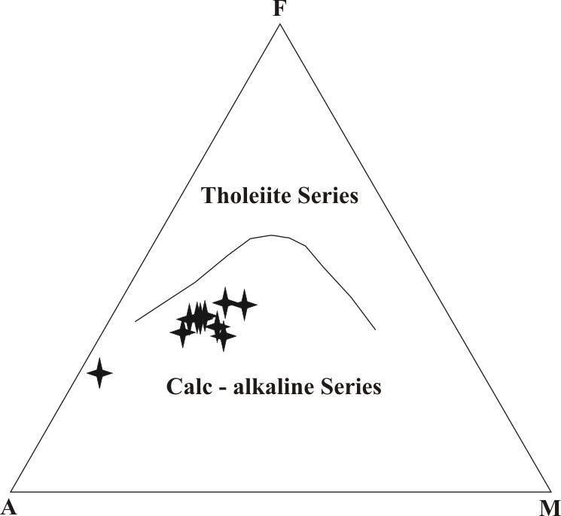
شکل2 - نمودار تعیین سری ماگمایی که محدوده کالک آلکالن رانشان می دهد.
الگوی عناصر کمیاب سنگ های منطقه از LILE( Th, Ba, Rb, Sr) غنی و از عناصر Zr,Hf, Y, Yb, HFSE(Ti, Ta, Nb) تهی شده اند. در این نمودارها بی هنجاری منفی(Ti, Ta, Nb) دیده می شود که نشانگر وابستگی ماگمای سازنده این سنگ های آتشفشانی به پهنه ی فرورانش است( Willson, 1989).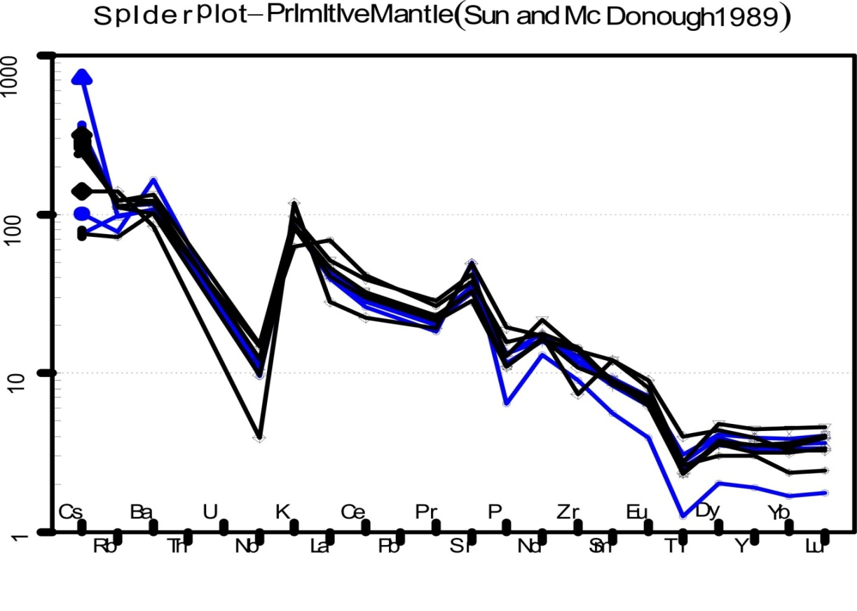
شکل 3 - نمودارعنکبوتی عناصر خاکی کمیاب از Sun & Mcdonough, 1989))Spider plot- primitive mantle که نسبت به گوشته اولیه بهنجار شده اند.
نتایج حاصل از عناصر خاکی کمیاب نیز که نسبت به گوشته اولیه بهنجار شده اند( شکل 3)، نشان می دهد که نمونه های منطقه مورد مطالعه از LREE( Cs, K, Rb, Sr ) غنی و از )HREE Nb, Ti, Zr ) فقیر شده اندکه به ویژه گی های منشا وابسته بوده و نشان می دهد که ماگمای مادر این سنگ ها از ذوب بخشی گوشته غنی شده به وسیله سیالات، منشا گرفته است (خواجه، 1393 به نقل ازGencalioglu Kuscu and Geneli, 2010)0 غنی شدگی LREE نسبت به HREE همچنین، می تواند بر اثر تفریق کانی هورنبلند یا وجود گارنت در منشا رخ داده باشد ( خواجه، 1393 به نقل از Jahangiri, 2007) و بدون بی هنجاری منفی Eu هستند. Eu به دو صورت Eu²⁺ و Eu³⁺ در ماگما وجود دارد. کاتیون Eu²⁺ جانشین Ca²⁺ در پلاژیوکلاز می شود. از این رو نشانگر حساسی نسبت به تفکیک پلاژیوکلاز می باشد. نبود آنومالی منفی قابل توجه Eu نشان دهنده عدم تفکیک پلاژیوکلاز از ماگمای اولیه است، عدم تفکیک پلازیوکلاز به دلیل محتوای بالای آب ماگما و فوگاسیته بالای اکسیژن ماگما است. در این حالت Eu به صورت Eu³⁺وجود داشته اما وارد پلاژیوکلاز تفکیک شده نمی شود. سنگ های منطقه غنی شدگی بالایSr دارند که نشان دهنده حضور پلاژیوکلاز در سنگ های آتشفشانی می باشد. زیرا Sr²⁺ جانشین Ca²⁺ در پلاژیوکلازها می شود. بنابراین نسبت به تفکیک پلاژیوکلاز حساس است، از آنجایی که پلاژیوکلاز فنوکریست اصلی سنگ های آتشفشانی در منطقه است عنصر Sr در این سنگ ها غنی شدگی نشان می دهد. سنگ های کمان آتشفشانی غنی شدگی استرانسیوم را نسبت به Ce نشان می دهند( Rollinson, 1993). آنومالی منفی Nb,Ti و غنی شدگی Cs بیانگر آلودگی ماگمای اولیه با پوسته زیرین می باشد(Gioncada et al 2003, Willson,1989 ). تهی شدگی Ti می تواند بر اثر تفریق کانی های آمفیبول و یا فازهای Ti دار مانند ایلمنیت صورت گیرد. با وجود این، مقدار تهی شدگی در گروههای سنگی مربوط به کمان های ماگمایی متفاوت است، از طرفی نیز، وجود آنومالی مثبت Pb به متاسوماتیسم گوه گوشته ای توسط سیالات ناشی از پوسته اقیانوسی فرورو و یا آلایش ماگما با پوسته قاره ای اشاره دارد ( کمالی، 1390 به نقل از Kamber,2002). بی هنجاری منفی برای P می تواند در ارتباط با تبلور بخشی آپاتیت باشد (پیرمحمدی علیشاه، 1391به نقل از، Fan et al, 2003). در واقع این بی هنجاری ها در کنار بالا بودن نسبت LILE/HFSE در سنگ های آتشفشانی مناطق کمان کالک آلکالن درنتیجه ورود اجزای LILE موجود در صفحه فرورونده به درون گوه گوشته ای بالای آن به وجود می آیند و فرورانش نقش موثری در افزایش میزان نسبت LILE/HFSE دارد (پیرمحمدی علیشاه،1391به نقل از، Hole et al, 1984., Saunders et al, 1980).
جایگاه تکتونیکی و زمین ساختی:
برای تعیین جایگاه زمین ساختی توده های مورد مطالعه از نمودارY در برابر Zr از ( Muller & Groves, 1997) استفاده شد( شکل4- الف) که محیط کمانی را از درون صفحات جدا می کند. سنگ های منطقه طبق نمودار درجایگاه کمان قاره ای و درون صفحات قرار گرفته اند. هم چنین در نمودار سه تایی1000/100 *TiO₂-La -Hf*10 ازMuller et al,1992) (که محیط زمین ساختی کمان اقیانوسی را از محیط کمان قاره ای و برخوردی جدا می کند، سنگ های آتشفشانی منطقه شرق خوسف در محیط زمین ساختی کمان حاشیه قاره ای و پس از برخورد قرار می گیرند ( شکل4- ب ). بالابودن نسبت های LILE/HFSE و LREE/ HREE جزو علائم فرورانش محسوب می شوند( پیرمحمدی علیشاه، 1391 به نقل ازZanetti et al, 1999). سنگ های این منطقه همچنین دارای مقادیر بالای Al₂O₃ ( 16.80) Na₂O ( 4.06) Sr( 1047.8) و مقادیر پایین K2O/Na2O( 0.6) و Y ( 8.6) و Yb(0.83) هستند. با توجه به نمودار های مختلف در مورد جایگاه تکتونیکی سنگهای منطقه و شواهد کانی شناسی و مطالعات میکروسکوپی مانند وجود پلاژیوکلازهای منطقه بندی شده با آمفیبول های با حواشی سوخته و خورده شده، بافت غربالی، پوئی کلیتیک، گلومروپورفیریتیک، بالابودن نسبت های Na2o/k2o، الگوی تفریق یافته برای REE، نبود بی هنجاری منفی Eu، پایین بودن Ti, Nb, Y و الگوی تهی شده از HREE ، می توان گفت نمونه های شرق خوسف، طبق نمودار به قوس ماگمایی هم زمان و بعد از تصادم تعلق دارند.
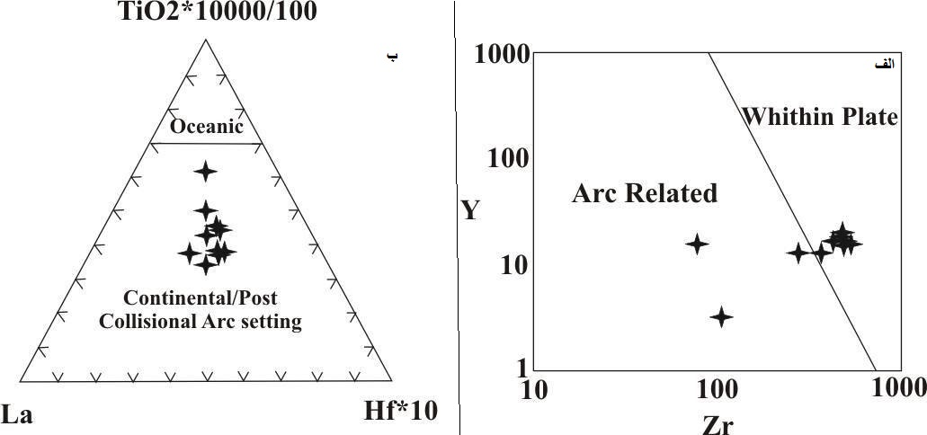
شکل4 - الف) موقعیت سنگ های منطقه در نمودار Muller & Groves, 1997)) که در کمان قاره ای و بین صفحات قرار گرفته اند. ب) موقعیت سنگ های منطقه مورد مطالعه در نمودار Muller et al, 1992)) که نمونه ها در محیط کمان قاره ای و پس از برخورد قرار گرفته اند.
آداکیت ها
علی رغم آنکه بیش از سه دهه از زمان مطرح شدن آندزیت های غنی از منیزیم غیر عادی جزیره آداک ( Kay, 1978) و معرفی آداکیت ها می گذرد اما هنوز توافق جمعی بر روی ویژه گی های ژئوشیمیایی این سنگ ها وجود ندارد. یکی از این موارد اختلاف نظر مقدار MgO و عدد منیزیم است که در باورهای اولیه از آداکیت ها مقدار بالایی از آنها مطرح شد( Kay, 1978). در حالی که بعدا˝ مقدار MgO<3 و MgO≈0.5 مورد توافق قرار گرفته است (زرین کوب و همکاران، 1390به نقل از، Martin et al, 2005., Rechard and Kerrich, 2007). سنگ های منطقه مورد مطالعه نیز دارای عدد منیزیم بالایی نیستند و ماگماتیسم آداکیتی مرتبط با ذوب بخشی سنگ کره اقیانوسی فرورونده در زون های فرورانش دانسته شده است وذوب بخشی متابازالت ها ترکیب های حدواسط تا فلسیک خواهد داشت و اگر این ذوب بخشی در اعماق زیر مرز شیست آبی - اکلوژیت، جایی که گارنت پایدار است رخ دهد دارای ویژه گی هایی از جمله تهی شدگی از HREE,Y و غنی شدگی از Sr خواهد بود ( زرین کوب و همکاران، 1390 به نقل از Richard and Kerrich, 2007). در( شکل 5- الف) هم مشاهده می کنیم که غنی شدگی استرانسیوم و تهی شدگی Y به خوبی دیده شده و نمونه ها در محدوده آداکیت قرار گرفته اند. سنگ های آتشفشانی که الگوی تفریق یافته عناصر خاکی کمیاب با شیب زیاد ( La/Yb>20) و نبود بی هنجاری منفی Eu دارند، از ویژه گی های ماگمای آداکیتی است( قدمی و همکاران1394). طبق نمودار (شکل5- ب) مشاهده می کنیم که نمونه ها دارای نسبت بالای La/Yb هستند ودر محدوده آداکیت ها قرار گرفته اند.
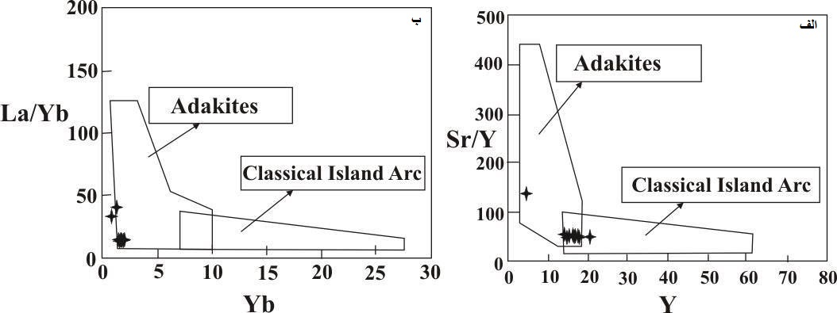
شکل5 - نمودارهای جداکننده سنگ های کالک آلکالن معمولی از آداکیت ها برای سنگ های منطقه مورد مطالعه. الف) Sr/Y در برابر Y ( Drummond & Defant, 1990; Oyarzun et al., 2002). ب) La/Yb در برابر Reich et al., 2003) Yb).
نتيجه گيري :
توده های آتشفشانی منطقه از نوع آندزیت، داسیت و تراکی آندزیت هستند. داده های ژئوشیمیایی نشان می دهد که این سنگ ها شامل یک سری ماگمایی کالک آلکالن هستند و در نمودارهای تعیین محیط زمین ساختی در محدوده ی حاشیه فعال قاره ای و پس از برخورد قرار می گیرند. سنگ های یاد شده در نمودارهای عنکبوتی از عناصر LILE,LREE غنی شدگی و از عناصر Ti, Ta, Nb تهی شدگی نشان می دهند و بدون بی هنجاری منفی Eu و متعلق به محیط های فرورانشی هستند. این سنگ ها دارای الگوی تفریق یافته عناصر خاکی کمیاب با شیب زیاد ( La/Yb>20) نسبت به سنگ های کالک آلکالن معمول هستند که از ویژه گی های آداکیت هاست. مقادیر بالای Sr و نبود بی هنجاری منفی Eu نشانگر نبود پلاژیوکلاز در منشا ذوب است. تهی شدگی از عناصر Ti, Ta, Nb نشانگر حضور اکسید های تیتانیوم و آمفیبول در سنگ منشا ذوب است. از سوی دیگر الگوی تفریق یافته عناصر خاکی کمیاب نیز نشانگر حضور گارنت و آمفیبول در منشا است. آنومالی منفی Nb,Ti و غنی شدگی Cs بیانگر آلودگی ماگمای اولیه با پوسته زیرین می باشد. سنگ های منطقه غنی شدگی بالایSr دارند که نشان دهنده حضور پلاژیوکلاز در سنگ های آتشفشانی می باشد. زیرا Sr²⁺ جانشین Ca²⁺ در پلاژیوکلازها می شود. از آنجایی که پلاژیوکلاز فنوکریست اصلی سنگ های آتشفشانی در منطقه است عنصر Sr در این سنگ ها غنی شدگی نشان می دهد.
منابع فارسي :
1- ابوطالبی، آ.، 1393، پترولوژی و دگرسانی سنگهای آتشفشانی ترشیری گارجگان (جنوب غرب بیرجند). پایان نامه کارشناسی ارشد،گروه زمین شناسی، دانشگاه بیرجند، 97 صفحه.
2- پیرمحمدی علیشاه، ف؛ عامری، ع؛ جهانگیری، ا؛ مجتهدی، م و کسکین، م، 1391، پترولوژی و ژئوشیمی سنگ های آتشفشانی جنوب تبریز( آتشفشان سهند)، سال سوم، شماره نهم، صفحه 37- 56.
3- خواجه، ع؛ پورمعافی، س. م و محمدی، س. س، 1393، ژئوشیمی و خاستگاه زمین ساختی سنگ های آتشفشانی ترشیری شمال خوسف ( شرق ایران)، سال پنجم، شماره 19، صفحه 107- 122.
4- زرین کوب، م. ح؛ محمدی، س. س و یوسفی، ف، 1390، ژئوشیمی و پتروژنز سنگ های آتشفشانی و نیمه نفوذی گیوشاد( جنوب باختر بیرجند- خاور ایران)، سال دومف شماره هفتم، صفحه 39- 50.
5- قدمی، غ؛ پوستی، م و بابایی، ف؛ 1394، فعالیت آتشفشانی داسیت- آندزیتی میو- پلیوسن جنوب خاوری کمربند ماگمایی ارومیه- دختر( شمال خاوری شهر بابک)، مجله علوم زمین، شماره 97، سال 25، صفحه 37- 48.
6- کمالی، ا؛ مو^{ء}ید، م؛ جهانگیری، ا؛ عامل، ن؛ پیروج، ه و عامری، ع، 1390، مطالعه پتروگرافی و ژئوشیمی سنگ های آتشفشانی قافلان کوه میانه ( شمال غرب ایران)، سال دوم، شماره ششم، صفحه 97- 115.
7- وحدتی دانشمند، ف.، خلقی، م .ح.، 1367، نقشه زمین شناسی 1:100000 خوسف، سازمان زمین شناسی و اکتشافات معدنی کشور.
8- یوسف زاده، م.ح.، 1388، پتروگرافی، ژئوشیمی و پتروژنز سنگهای آتشفشانی ترشیری منطقه بیرجند- خوسف با نگرشی ویژه برانکلاوهای موجود درآن، رساله دکترا، دانشگاه شهید بهشتی تهران، 286 صفحه.
References:
9. Cox, K. G., Bel, G. D. & Pankhurast, R. G., 1979- The interpertationof igneous rocks, George Allen and Unwin, London.
10. Drummond, M. S., Defant, M. J., 1990- A model for trondhijemite-tonalite-dacite genesis and crustal growth via slab melting: Archaean to modern comparisons. Journal of Geophysical Research 95: 21503-21521.
11. Kay, R. W. (1978) Aleutian magnesian andesites: Melts from subducted Pacific Ocean crust: Journal of Volcanology and Geothermal Research 4:117-132.
12. Middlemost, E; A. K, ( 1986) Magmas and magmatic rocks: an introduction to igneouse petrology. Longman, London.
13. Middlemost, E.A.K. (1994). Naming materials in the magma/igneous rocks system. Earth-Science Reviews, Vol. 37, pp. 215-224.
14. Muller, D. & Groves, D. I., 1997- Potassic igneous rocks and associated gold-copper mineralization. Springer, 241p.
15. Muller, D. Rock, N. M. S. & Groves, D. L., 1992- Geochemical discrimination between shoshonitic and potassic volcanic rocks from different tectonic settings: a pilot study, Contributions to Mineralogy and Petrology,46: 259-289.
16. Reich, M., Parada, M., Palacios, C., Dietrich, A., Schultz, F. & Lehman, B., 2003- Adakite-like signature of Late Miocene intrusions at the Los Pelambres giant porphyry copper deposit in the Andes of central Chile: metallogenic implications. Mineral. Deposita., 38: 876-885.
17. Sun, S. S. & McDonough, W. F., 1989- Chemical and isotopic ystematics of oceanic basalts: Implcations for mantle composition and processes, In: Saunders, A.D. & Norry M.J. (eds) Magmatism in ocean basins. Geological Society, London, Spec. Pub. 42: 313-345.
18. Willson, M., 1989- Igneous Petrogenesis, Global Tectonic Approach, Harper Collins Academic, 466p.

